הגן של עתי

גן של צמחי ארץ-ישראל בנתיב הל''ה
(פורסם בכתב-עת אינטרנטי כלנית במאי 2020)
כתב וצילם: ליאור אלמגור www.fromycamera.com
בקיבוץ נתיב הל''ה שבעמק האלה, למרגלות הרי ירושלים, נמצא אחד מהגנים הבוטניים המרשימים ביותר של צמחי-הבר של ארץ ישראל. את הגן הקים ומפעיל, משנת 1962 ברציפות, חבר הקיבוץ, עתי יפה.
מביקורי הראשון בגן בשנת 2007 - נשביתי בקסמיו. טבע ארץ-ישראל במיטבו ב-3 דונם. מזה כ-14 שנים אני מצלם, מתעד ומפיץ את מראות הגן. וכך, נפלה לידי הזכות לספר ביתר הרחבה את סיפור הגן ומקימו - עתי יפה.
עתי נולד וגדל בשייח אבריק. אביו התיישב במקום ליד השומר אלכסנדר זייד ב- 1930 ואימו הצטרפה ב- 1937 .עוד משחר ילדותו, התגלה כ"ילד של הטבע". גילה סקרנות מיוחדת למקווי מים ולבעלי החיים שבסביבתם. את האהבה לטבע ספג עתי לדבריו מאחד המורים המיתולוגיים של העמק – מנחם זהרוני ז"ל, ידיד המשפחה מכפר-יהושע. בהנחייתו ערך תצפיות בבעלי-חיים, בעיקר מיקרוסקופיים, ובהמשך למד ממנו להגדיר ולגדל צמחים. בהיותו בערך בן 15, קרא את ספרו של מיכאל זוהרי - עולם הצמחים, ו"נדלק". הייתה זו נקודת מפנה לכוון התעניינות הולכת וגוברת בצמחי-הבר של הארץ, אותם החליט לגדל בחצר הבית. אביו בנה לו בריכה לצמחי-מים וסלעיה לשרכים, שאותם עם צמחים אחרים העביר בבוא העת לגן בנתיב הל"ה. ביניהם: נימפאה תכולה מנחל הנעמן, עצבונית החורש מהכרמל, מרסיליה זעירה מהגן הבוטני שהקים מנחם זהרוני בכפר יהושע, וגולת הכותרת – אברה ארוכת עלים מנחל בצת שנכחדה מהטבע בשנות השישים של המאה הקודמת. את האחרונה הרבה עתי מנבגים ותרם שתילים רבים לרשות הטבע והגנים כדי לנסות ולהחזירה לטבע (אפשר להשיגה בקלות במשתלות, אבל מקורם אינו ידוע ועתי הוא בין היחידים, שמגדל את האוכלוסיה הטבעית המקורית שצמחה בישראל).
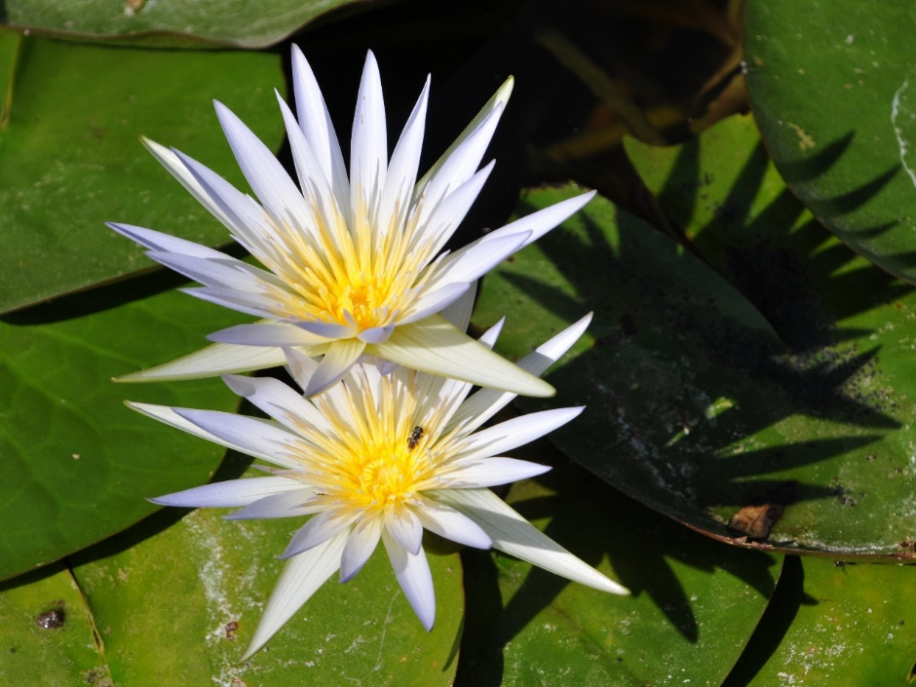
נימפאה תכולה - שרדה בטבע בעין אפק בלבד
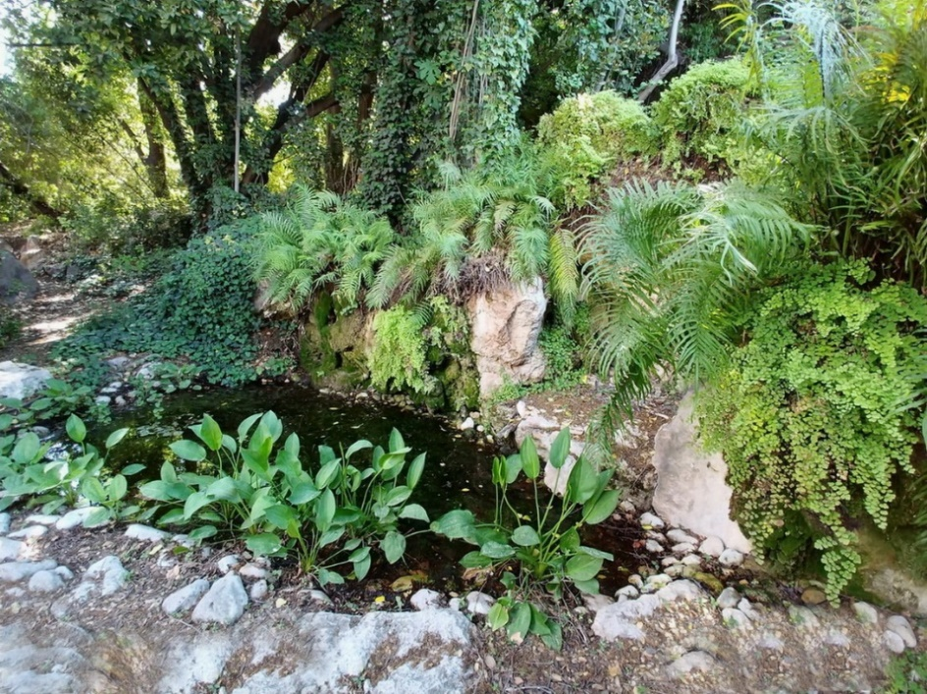
בריכה מס' 1 - נחנכה ב- 1964
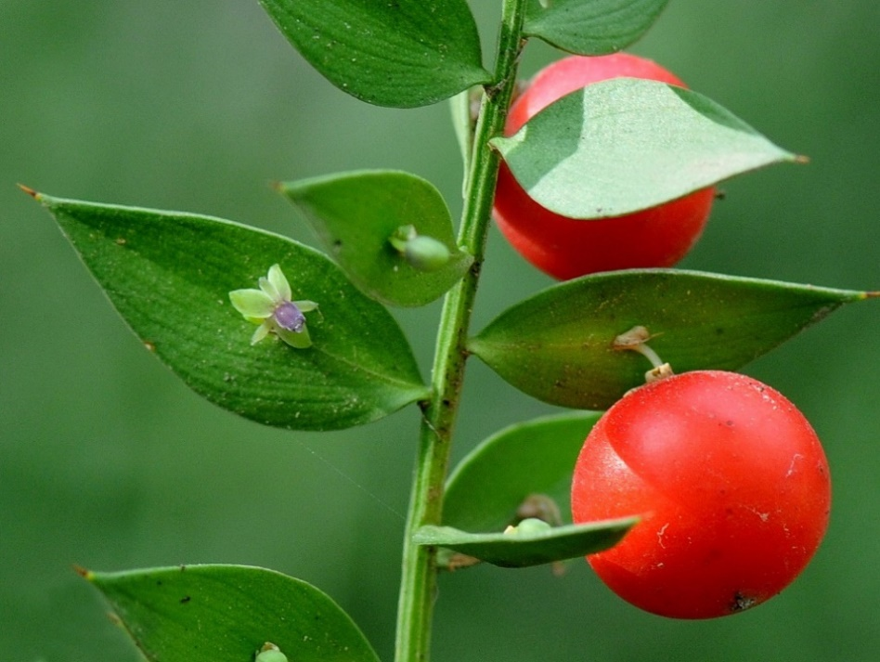
עצבונית החורש – פרח ופרי
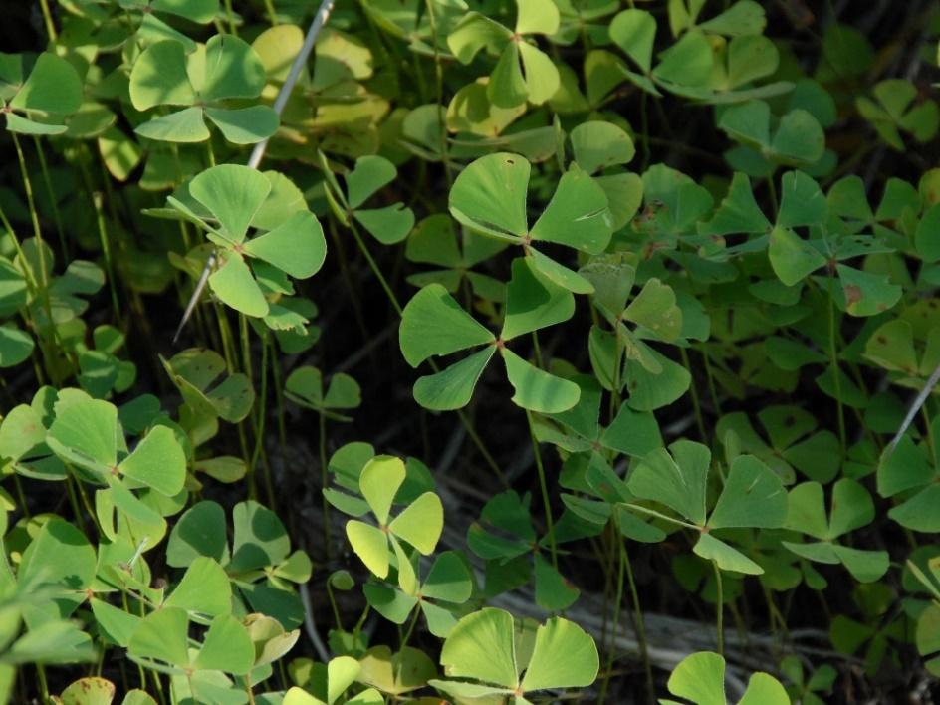
מרסיליה זעירה - שרך מים. נכחדה עם יבוש החולה והוחזרה לטבע
בשירות הצבאי בנח"ל הגיע עתי לקיבוץ נתיב הל"ה, התאהב במקום, ודי מהר גמלה בליבו ההחלטה, "זה המקום בו ארצה לגור ולטפח את חלומותיי הבוטניים". בצבא כנח"לאי הוא שימש כ"נויניק" של הקיבוץ, הכיר כל פינה, ומצא את חלקת הקרקע המתאימה לו לגידול צמחי-בר. וכך החל לטפח את החלום, כשבתחילה היה זה על פיסת קרקע די קטנה, שגודלה היה לא יותר מ-200 מ"ר, סביב הצריף שבו התגורר, אחרי השחרור, במשך 25 שנה.
הצמחים הראשונים שנשתלו בגן היו אוסף של איריסים שהגיעו לגן בדרך מיוחדת. בהר הצופים שהיה באותה עת מובלעת ישראלית בשטח ירדן, שירתו מחלקות של חיילים בתחפושת ובמסווה של שוטרים שהתחלפו מידי חודש. גם תורה של מחלקת הנח"ל של קיבוץ נתיב הל"ה הגיע לבצע את המשימה במרץ 1961. יום אחד הביא הסמ"פ איריס גלבוע מהשטח המפורז שהיה מול בית הקברות ממלחמת העולם הראשונה, בו היו מבצעים פטרול פעם בשבוע. לאחר שכנועים רבים הסכים הקצין לצאת עם עתי, חמושים בשני רובים ומעדר לשטח (שבו היו עוברים גם ערבים) לא לפני שהקצין העמיד את חוליית השער ככיתת כוננות. בחיפזון רב העמיסו בתוך מעיל אוסף שלם של איריסים ממינים רבים. עתי הגדיר אותם, קבר את החלקים הירוקים והפרחים לבל יוודא "הפשע" וחילק עם הקצין את קני השורש היקרים. בסתיו נשתלו האיריסים בגן העתידי בנתיב הל"ה ושם התרבו ופרחו במשך שנים. וירוס שתקף אותם גרם להתנוונותם ואחרי 15 שנה לא שרד אף לא אחד. המיוחד בסיפור הזה שלאחר שנתיים עלה חשד שהאוסף היה שייך לטוביה קושניר ז"ל, סטודנט מבריק ממחלקת ההר (הל"ה) שחשה לעזרת גוש עציון במלחמת העצמאות והקיבוץ נקרא על שמם. עתי השיג את כתובתו של אביו – שמעון קושניר, ביקר אצלו וסיפר לו על האיריסים. האב התרגש מאוד וסיפר לעתי שאכן טוביה קיבל חלקה, בכוונה – לא בגן הבוטני (מחשש למחלות), כדי לגדל ולחקור איריסים וגאופיטים אחרים. אף אחד לא האמין שהם ישרדו בהר שנים ללא טיפול. אחרי מלחמת ששת הימים הועברו האיריסים הנותרים לגן הבוטני של האוניברסיטה בגבעת רם, אבל נראה שגם שם – לא שרדו.
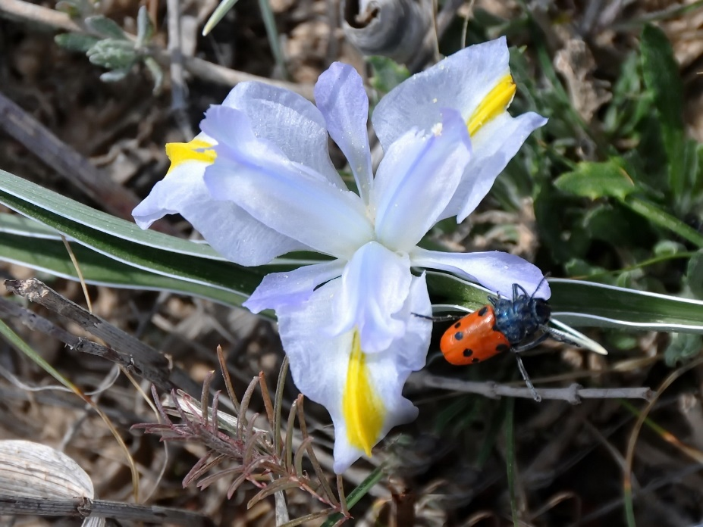
איריס טוביה
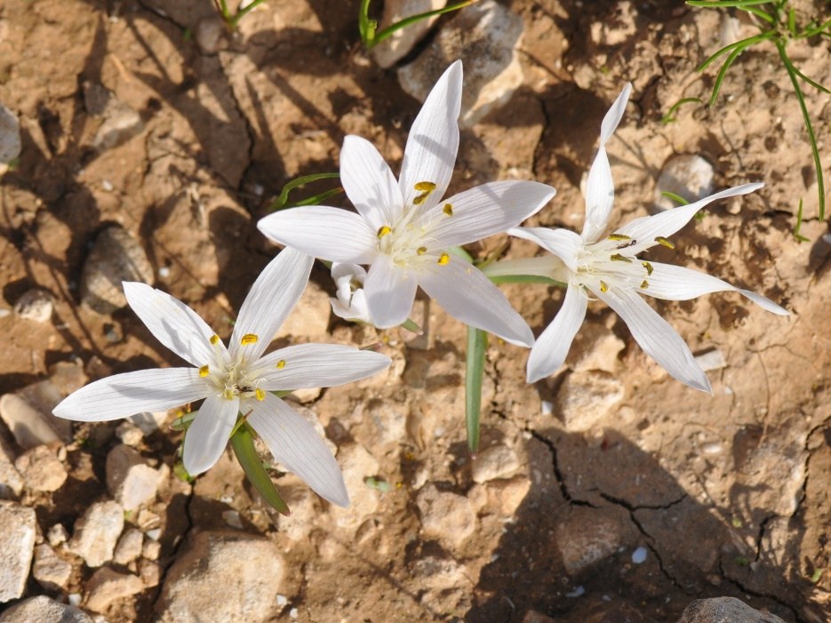
סתוונית טוביה
עתי השתחרר משרות בצבא בשנת- 1962, ואז נטע בגן את העצים הראשונים (אותם זרע בפחי זיתים ב - 1960 בתקופת היותו נח"לאי בקיבוץ), שצמחו לתפארת ושורדים עד היום: אלה אטלנטית, אלון מצוי, אלון התבור, ואדר סורי. לאחר שנה נוסף קטלב מצוי שהעתיק מהכרמל.
במקביל להקמת החלקה וטיפוחה, שנתיים לאחר שירותו הצבאי נשלח על ידי הקיבוץ ללמוד ביולוגיה באוניברסיטה העברית. כבר מהשנה השנייה ללימודים החל ללמד ביולוגיה – בהתחלה בקיבוץ ובהמשך בבית הספר האזורי במשך 42 שנה עד הפרישה לגימלאות. רבים מתלמידיו בצעו עבודות בביולוגיה, בגן הבוטני הצעיר ובשלוליות החורף שהקים בקרבת הקיבוץ.
במשך כל השנים הקדיש עתי כל דקה פנויה לטיפוח והרחבת הגן עד לממדיו הסופיים כיום – כשלושה דונם. בגלל אופיו המתרחב של הגן לא הייתה תוכנית מתאר מוקדמת ובכל פעם ש"נכבשה" חלקה חדשה היה צריך לשלבה עם הקיים. מסיבה זו אין בגן אזורים המקבילים לאזורים הפיטוגאוגרפים של ישראל, פרט לכמה יוצאים מן הכלל כמו אזור של צמחי חולות ומדבר (שלטובת העניין הובאו אדמה חולית מאזור החוף וחול עם לס מהנגב).
העקרון שליווה את עתי מתחילת הקמתו של הגן היה – דמיון ככל הניתן לטבע. הגן נראה לאורך חודשי השנה בדומה לטבע הארץ. מבשרי הסתיו (סתווניות, כרכומים, חלמונית ועוד) פורחים באוקטובר נובמבר. הגן בשיא לבלוב ופריחה בחודשי החורף והאביב ואזורים פתוחים מצהיבים לקראת סוף האביב. אין השקייה בקיץ פרט למקומות מוגבלים של צמחים חובבי לחות וחמש בריכות הקיימות בגן. מקומות אלה מופרדים מהקרקע ע"י יריעות פלסטיק מוסתרות היטב. לעיתים, בתחילת החורף, אם יש הפסקה ארוכה בין הגשמים, אחרי שהצמחים התעוררו ועלולים להינזק, מקבלים כמה אזורים תוספת מים במשורה. כמו כן נאספים מי הגשם ממרזבים של הבניינים הסמוכים ומוזרמים ישירות לרשימת צמחים "מפונקים", הרגילים לקבל בטבע כמויות גשם גדולות ממה שאזור השפלה יכול להציע. אבל, לאלו כמו בטבע, תוספת המים היא רק בחורף.
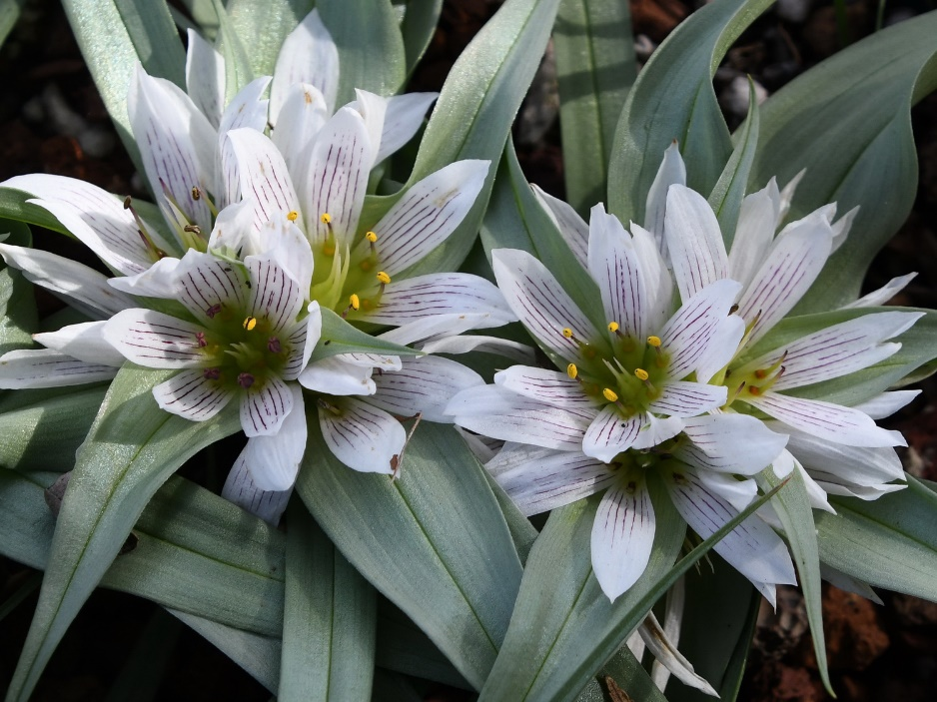
בצלצייה ארץ-ישראלית
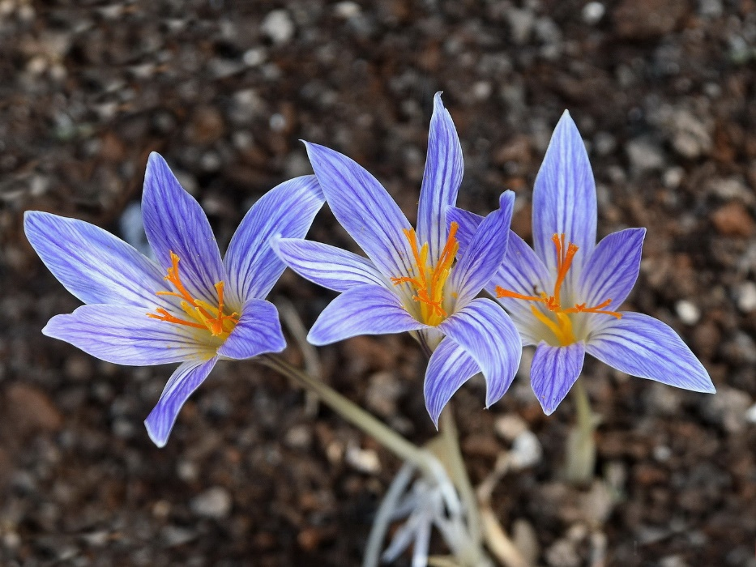
כרכום החרמון
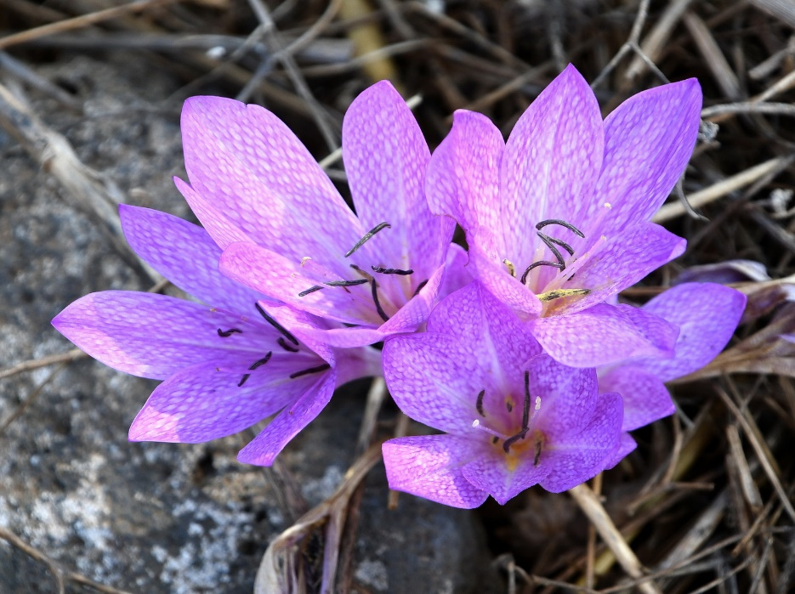
סתוונית התשבץ
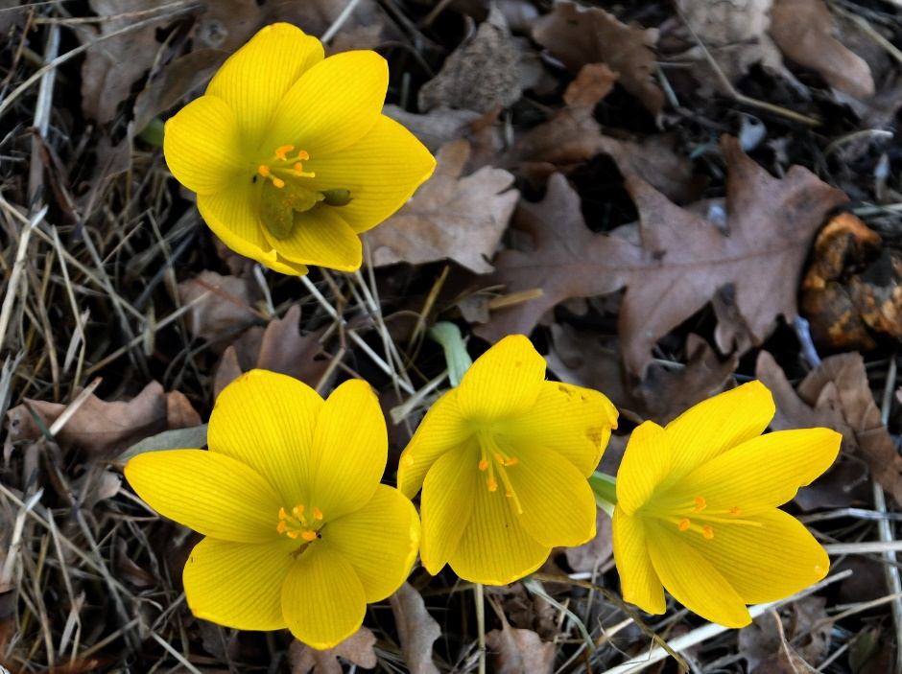
חלמונית גדולה
רעיונות והצעות להפוך את הגן לגן בוטני רשמי, המקבל מימון מהמדינה, הוצעו ועלו לא פעם, אך עתי סירב מהסיבה העיקרית שהדבר מחייב שילוט הצמחים, דבר הפוגע במראה הטבעי של הגן. גם השבילים בהם מותר לפסוע מסומנים בעדינות ובקושי ניתן לראותם כדי לא לפגוע במראה הטבעי. כדי להתגבר על "חסרון השלטים" המורים את שמות הצמחים, הכין עתי מפה מפורטת ובה מסומנים כל העצים והשיחים ובצמוד רשימת שמות ופרוט מקורם של הצמחים ושנת שתילתם בגן.
אין לשכוח שצמחי הבר של הארץ פורחים ברובם תקופה קצרה בת מספר שבועות (פרט ליוצאי דופן כמו רקפת הפורחת 5 חודשים ויותר) ומכיוון שבגן מיני צמחים רבים, הרי צבעי הפרחים וצורתם השונה באה ומתחלפת עם העונות השונות וכל שבועיים ניתן למצוא פריחה חדשה ומעניינת. וכך, כל הזמן מתחדש ומשתנה מראה הגן. כותב כתבה זו מתעד ומצלם את הגן במשך שנים, ובכל פעם מאותם עשרות פעמים שהגעתי לגן, המראה היה שונה מהפעם הקודמת. מינים מסויימים סיימו פריחה ונמצאים בשלב הפרי או פיזור זרעים, והנה מינים חדשים פורחים. מרתק!!! סימולציה של אזורים שונים בארץ, שנפרסת על פני 3 דונם בלבד. ניתן למצוא בגן צמחים מהמדבר הקיצוני בנגב וכמו כן מהאזור הים-תיכוני, ועד החרמון.
עתי מקיים קשר קבוע ורציף עם רוב הגנים הבוטניים הציבוריים והפרטיים בארץ, המגדלים את צמחי הבר של ארץ-ישראל, כמו גם עם רשות הטבע והגנים ועם בנק הגנים שבמכון וולקני. הקשר מתבטא בהחלפת מידע, והחלפת שתילים וזרעים. וכך מספר המינים בגן עולה משנה לשנה וכיום ניתן למצוא בגן לאורך עונות השנה כ-700 מינים שונים, של צמחי -בר של ארץ-ישראל. חלקם נדירים ביותר או אף כאלה שלא נצפו בטבע כבר שנים, וקיים חשש להכחדתם בטבע, כדוגמת מושיובית הגליל, מרוות החפים, פעמונית הדורה, גפית הביצה, נימפיאה לבנה ועוד.
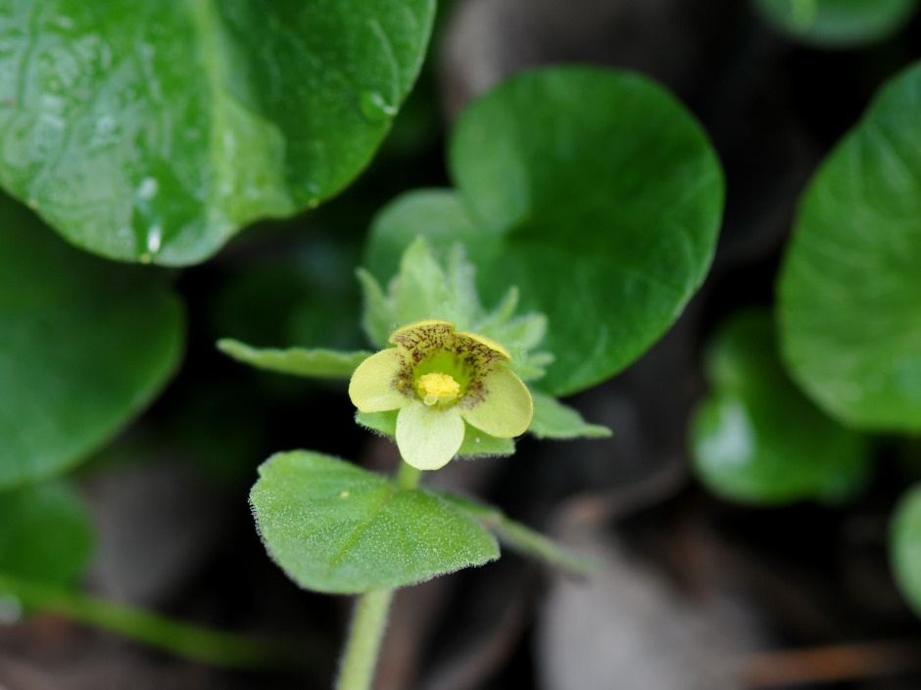
מושיובית הגליל (נקראת על שם גרשון מושיוב)
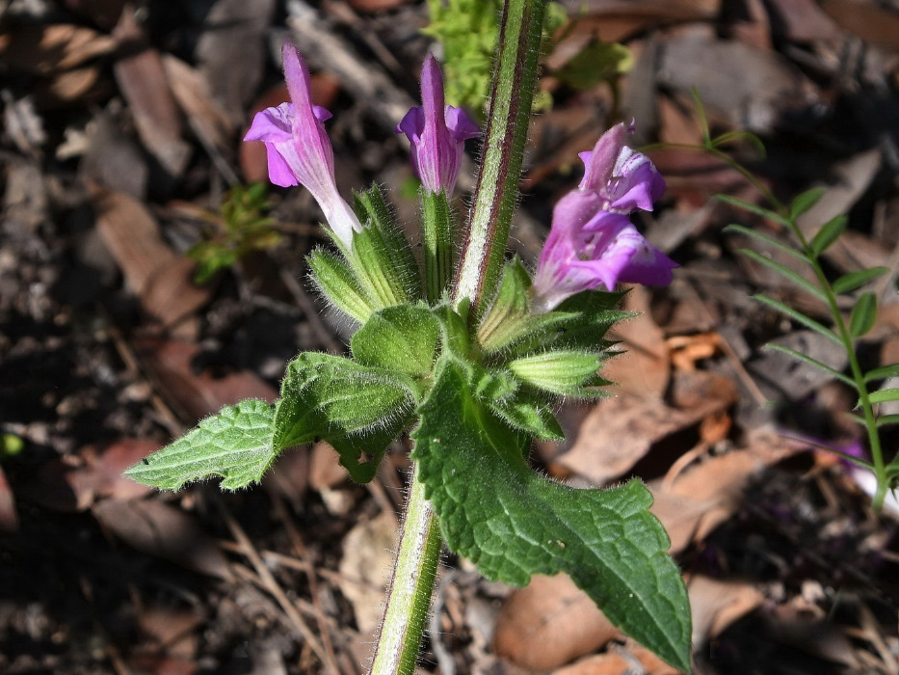
מרוות החפים - הוצלה מהכחדה והוחזרה לטבע בירושלים
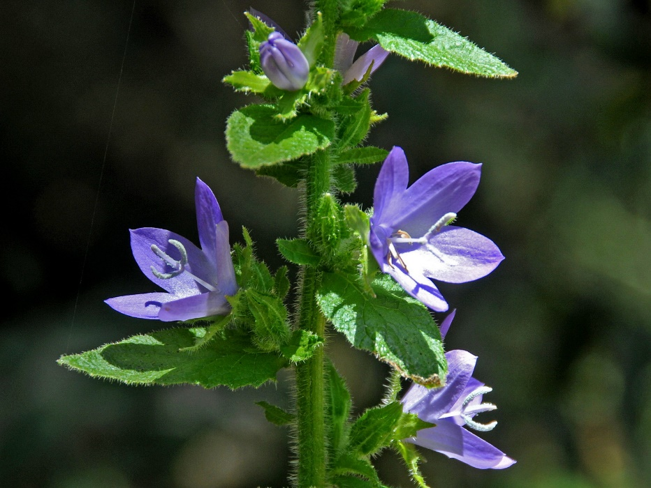
פעמונית הדורה - אוכלוסיה לא קבועה בנחל כזיב
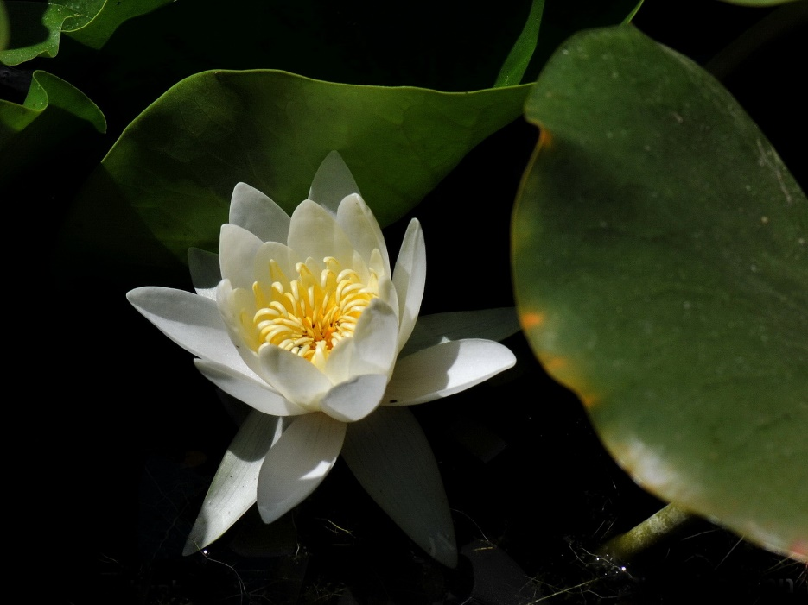
נימפאה לבנה - נכחדה עם ייבוש החולה והוחזרה לטבע
בעודו נער התעניין עתי בשרכים באופן מיוחד, גם בשל היותם בין חלוצי כיבוש היבשה, ליפני יותר מ 350 מיליון שנה וגם בגלל שיטת הריבוי שלהם, השונה מאוד מכל המוכר בצמחי הזרע. ב- 1976 עבר עתי השתלמות בריבוי שרכים מנבגים. לאחר כשנתיים של ניסיונות המאמצים החלו להניב פירות – עתי הצליח להרבות מנבגים כמעט את כל שרכי הבר של ישראל. במשך הזמן התברר שקיימת בעייה לגדל חלק מהם מחוץ לחממה, כאן ההצלחה הייתה חלקית בלבד.
בתחילת שנות האלפיים החליט עתי לשתול מספר שרכים גדולים (כמו אברה ארוכת עלים, שרכייה אשונה ואחרים, בצל האלה האטלנטית הגדולה (שהייתה כבר בת 40). השיקול היה שהאלה נותנת צל בקיץ וקצת שמש בחורף (כשהיא בשלכת). הוכנה מערכת השקייה עם טפטפות וקוצב מים, אך לא עבר זמן רב והרעיון התברר ככישלון חרוץ, האלה שלחה את שורשיה לכל טפטפת וכמה שעות אחרי הטיפטוף השרכים הראו סימני צמא. הפתרון לכך היה רכישת כלי חציבה ("קונגו") ויצירת חללים בתוך הסלעים. לכל חלל (שנפחו בין 20 ל - 100 ליטר) נחצב ניקוז עד חצי העומק. תפקיד הניקוז הוא למנוע הצפה של החלל, שתגרום לריקבון, אך מצד שני תאפשר למי הגשם להיספג, לאט, בחלקו התחתון של החלל.
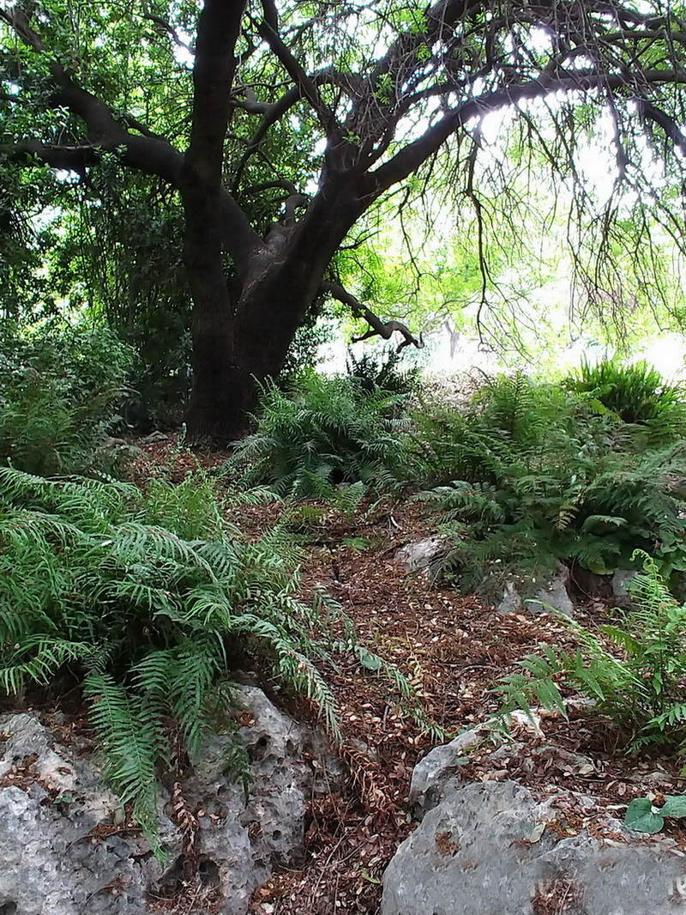
פינת השרכים (שתולים בחללים חצובים בצל האלה האטלנטית)
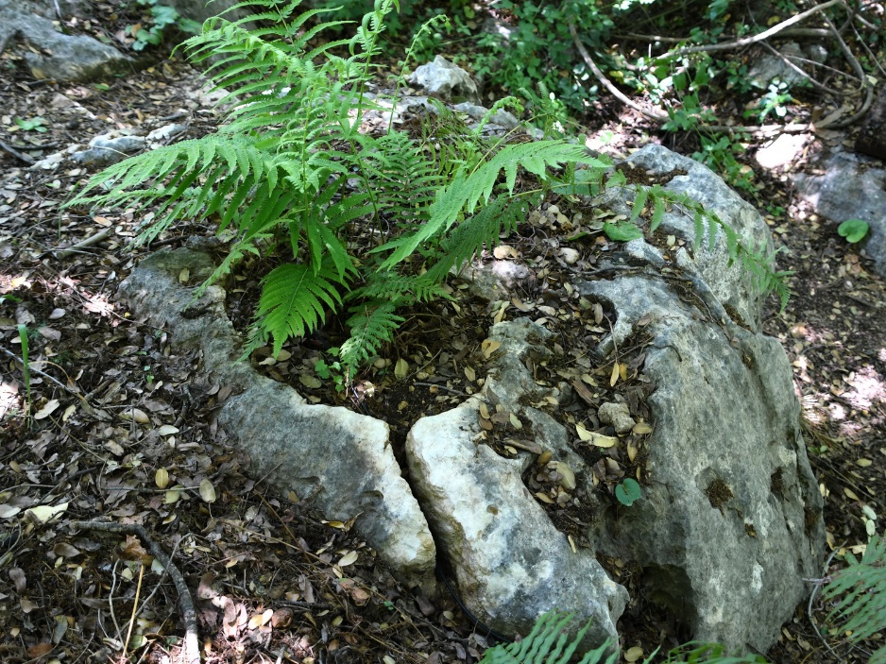
גפית קונת בחלל חצוב - נצפתה לראשונה בטבע בשנת 2000
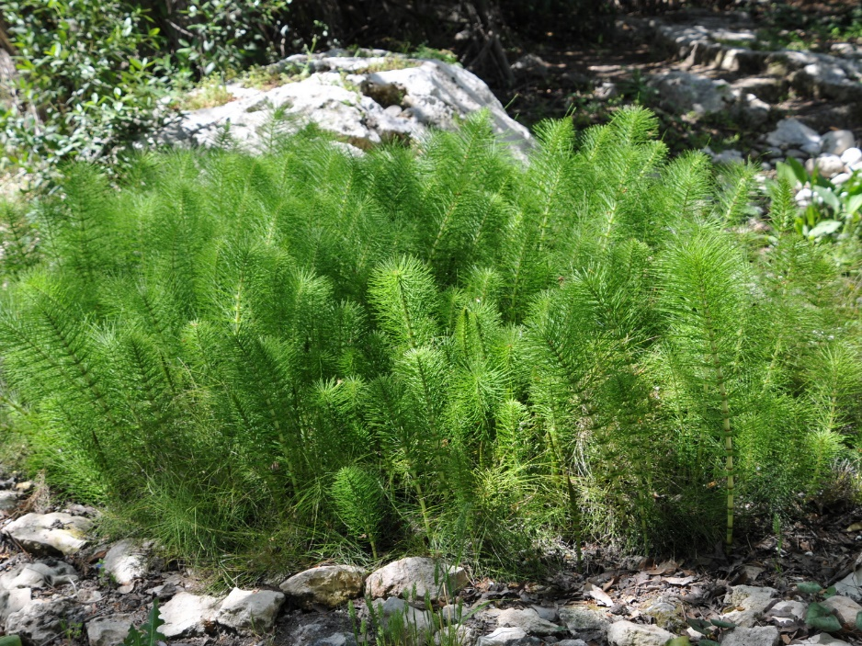
שבטבט גדול
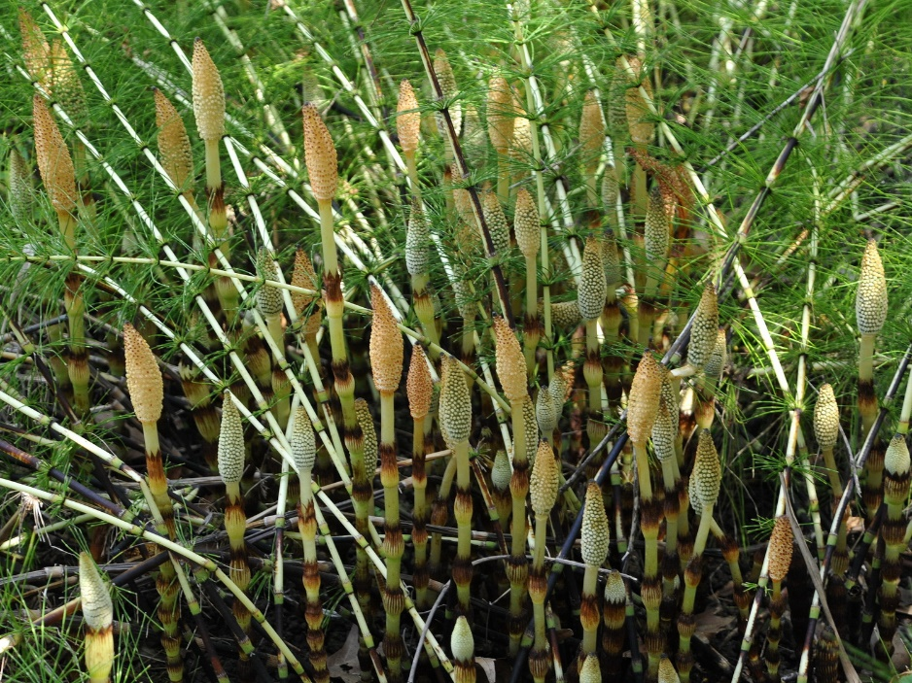
שבטבט גדול עם נושאי מנבגים
למרבה המזל הסלעים בגן הם מסוג נארי המתפתח על גיר רך או, כמו בשטח הגן, על חוואר. הנארי הוא סלע אמורפי לא שכבתי, מה שמאפשר חציבה ללא חשש שהסלע יתפרק לפי שכבות. החללים מולאו באדמה עם הרבה קומפוסט (המיוצר אף הוא בגן) וצוידו בטפטפות, הפעם ההצלחה הייתה גדולה. רעיון החללים בסלעים התרחב וכיום מצויים בגן חללים רבים (מעל 100), חלקם קטנים מהנ"ל, המשמשים מקלט להרבה "מפונקים" שיש להם עכשיו בית גידול פרטי. החללים מהווים הגנה מפני שני אויבים: שורשי עצים ושיחים וגם מפני חולדים (שמאוד אוהבים את רוב צמחי הבצל והפקעת). החללים אינם מושקים פרט לאלה של חלק מהשרכים ולאחר שנה או שנתיים נראים טבעיים למדי. חומר החציבה נוצל אף הוא, ליצירת מערכת שבילים (שאורכם הכולל – קרוב ל 400 מ') ללא בוץ בחורף.
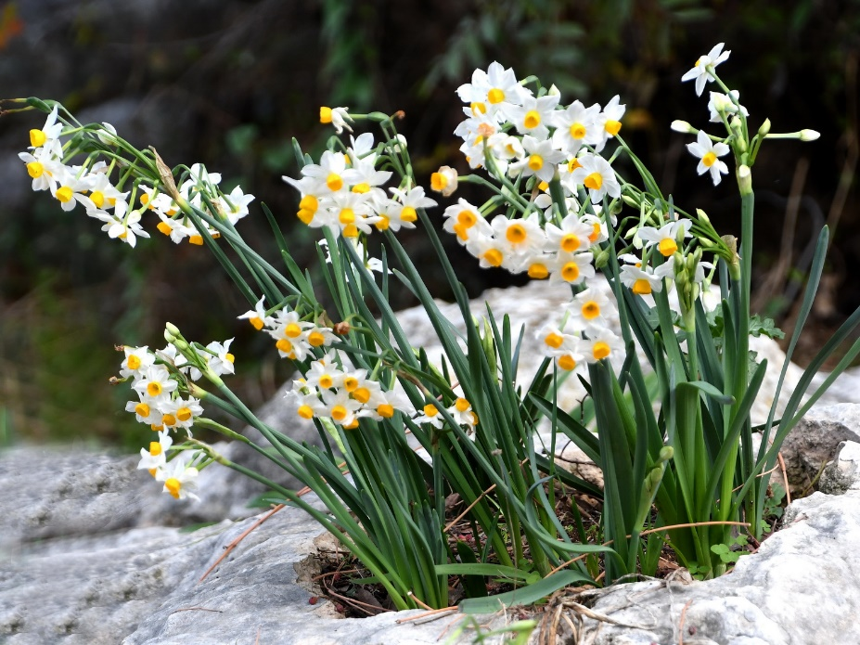
נרקיס מצוי בחלל חצוב
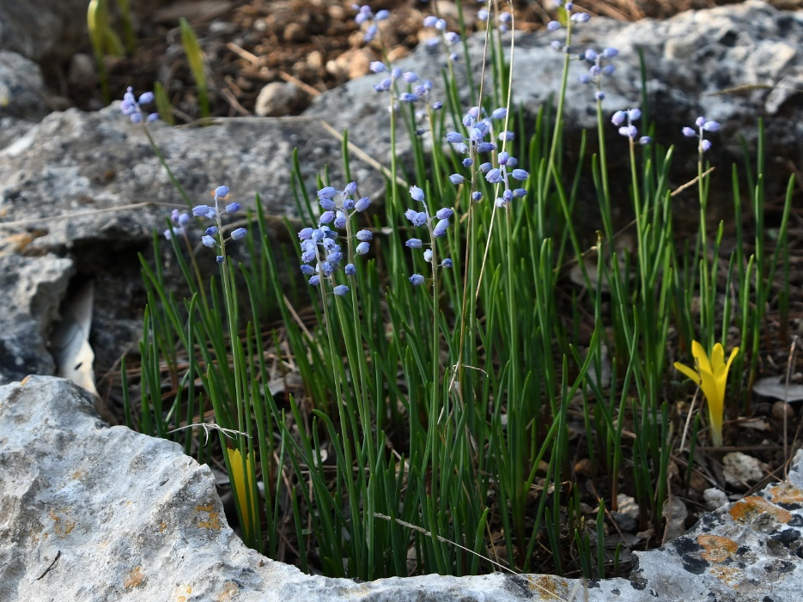
חלמונית זעירה וכדן קטן-פרחים בחלל חצוב
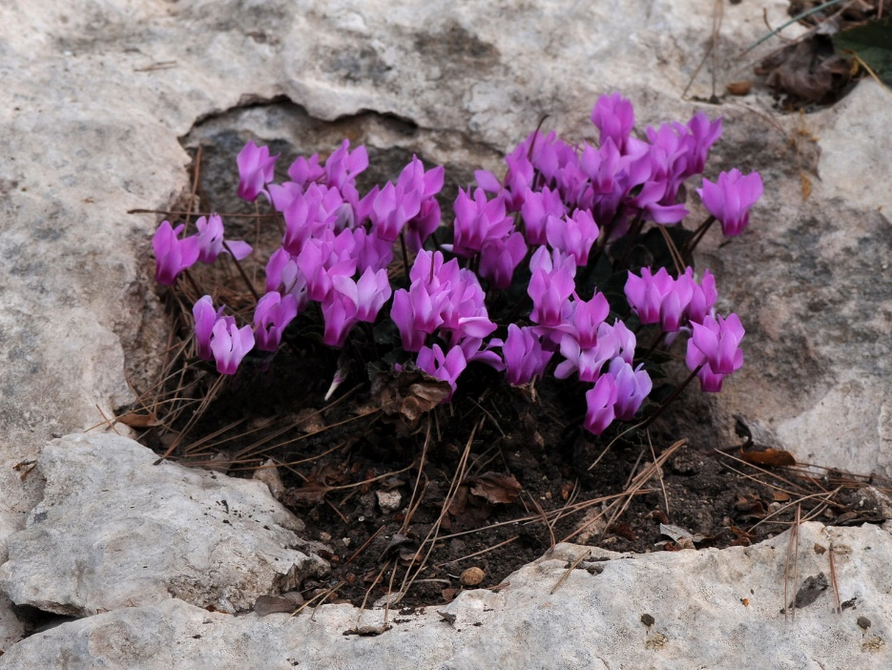
רקפת מצויה היסטרנטית (פורחת לפני הופעת עלים) בחלל חצוב
העיסוק בגן לא מתחיל ומסתיים רק בגידול הצמחים. עתי מקיים אחריהם מעקב ורישום מפורט מזה שנים. רק בקש ממנו שיספר לך על התנהגות הצמח, מתי פורח, איזה חרקים פוקדים אותו, מהן שיטות ההאבקה, מתי פרחים מסויימים עוברים מהשלב הזכרי לנקבי, מי פורח בבוקר ומי אחה"צ, ומתי משירים פרחים מסויימים את עלי הכותרת. כאשר נשאלת שאלה, שולף עתי מראשו או מפנקסו "ים" של מידע על כ"א מהמינים אחריהם הוא עוקב. כך אפשר לגלות, למשל, שפרח החצב לא בהכרח פורח 24 שעות כפי שמקובל לחשוב, אלא, כל עמוד תפרחת לוקח פסק זמן של שעה עד חמש שעות בין סגירת הפרחים בקבוצה אחת לבין פתיחת הפרחים בקבוצה שמעליה. המעניין הוא שבקבוצת חצבים בכל שעות היממה יהיו כמה עמודי פריחה עם פרחים פתוחים ("כדי לא לאכזב את החרקים") כי כל עמוד תפרחת מתחיל את "המנוחה" בשעה אחרת (בין השעות - 21:00 ל 02:00 לפנות בוקר). או דוגמה נוספת: גם אצל הבוצין האופקי עולה קבוצת הפרחים הפתוחים כל יום אבל, בניגוד לחצב, רק בשליש "קומה" משום שפרח הבוצין האופקי פעיל, לרוב, 3 ימים, נפתח בערך בחצות, נובל בבוקר כשמתחמם, מתאושש בערב וכך עוד יום.
כשאנו מטיילים בטבע אנו מקיימים פעם או מספר פעמים בודדות תצפית קצרה על הפרחים ממין מסויים, אך מעקב לאורך ימים ולעיתים כמה פעמים במהלך היום והלילה, מגלה מידע חדש ומעניין. לפרחים במעקב מוצמדות תוויות פלסטיק בצבעים שונים כדי לאפשר מעקב אחרי כל פרט.
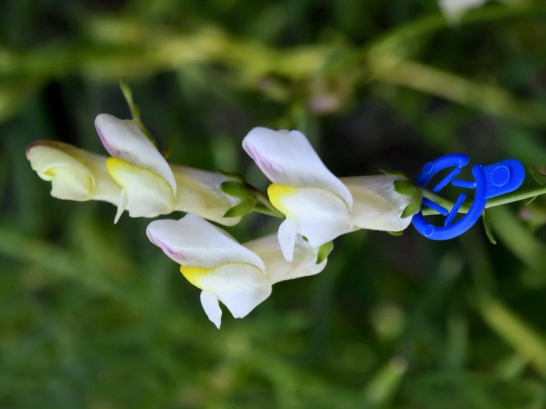
לוע ארי סיצילי, עם תווית סימון (הובא ארצה ע"י הצלבנים)
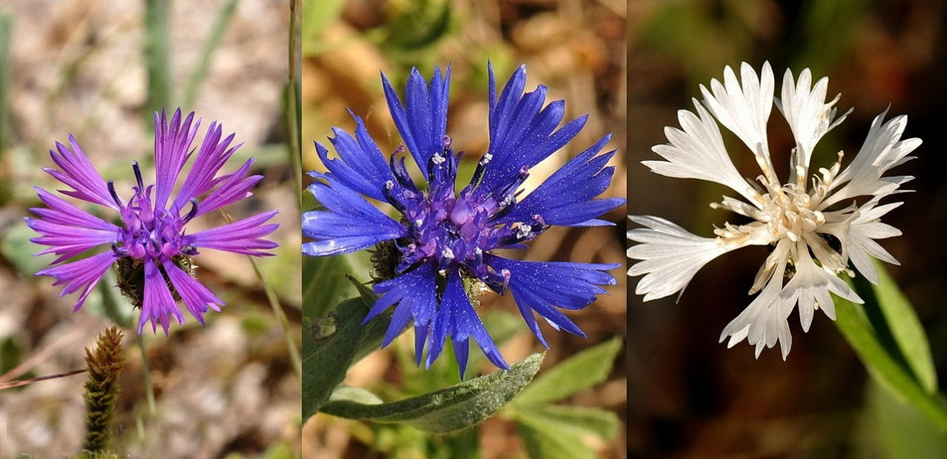
דרדר כחול, 3 גוונים
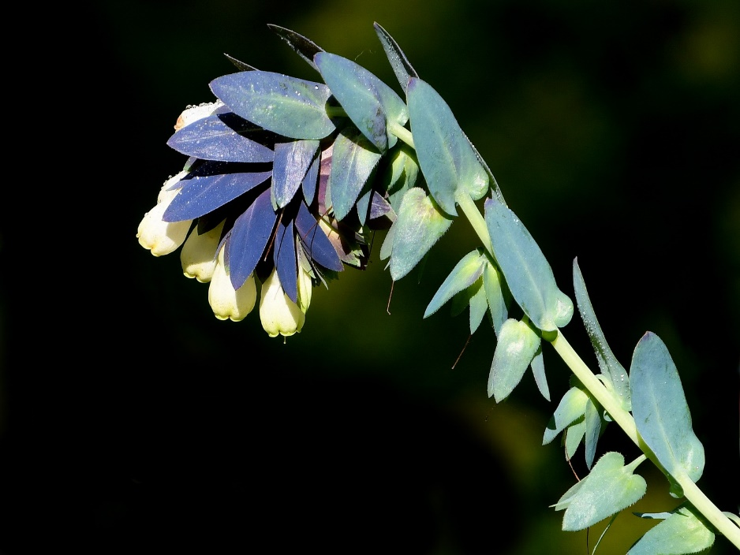
דונגית ארץ-ישראלית – בעבר הייתה נפוצה יותר
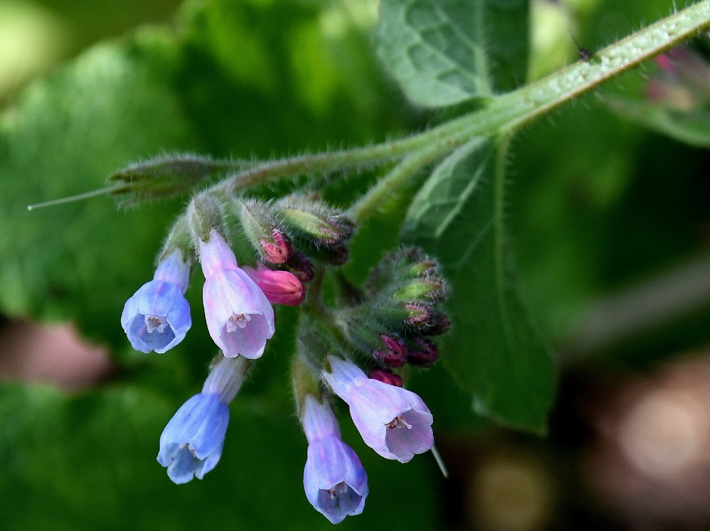
סינפיטון ארץ-ישראלי, במופע כחול
דגש מיוחד יש בגן לגאופיטים ושרכים וכמו כן יש לעתי יחס מיוחד לצמחים ובעלי חיים של מקווי מים. יחס מיוחד זה הביא אותו ליצור בגן 5 בריכות. צמחי המים בדרך כלל אגרסיביים מאוד ובכדי לקיים מגוון גדול של מינים יש ללמוד מהרומאים שנקטו בעקרון של "הפרד ומשול". בנוסף יצר עתי שלולית חורף ובצמוד אליה אגן ניקוז למי הגשם (מדופן ביריעת פלסטיק). בכל חורף מופיעים בשלולית שבגן ובכמה שלוליות שעתי מטפח (ואחת יצר) בהרי יהודה, יצורים מדהימים – במיוחד סרטני שלוליות כגון: תריסנים, זימי רגל, דפניות ואחרים. וכן צומחים בשלוליות צמחי ברכות חורף כגון: נורית המים, דמסון כוכבני, חוטית הביצות ועוד. כשהשלולית מלאה המים מאגן הניקוז משנים את כיוון זרימתם ונקווים ב"ביצת חורף" (מדופנת אף היא ביריעת פלסטיק) בה צומח לדוגמא איריס הביצות ש"אוהב" הרבה מים אבל רק בחורף.
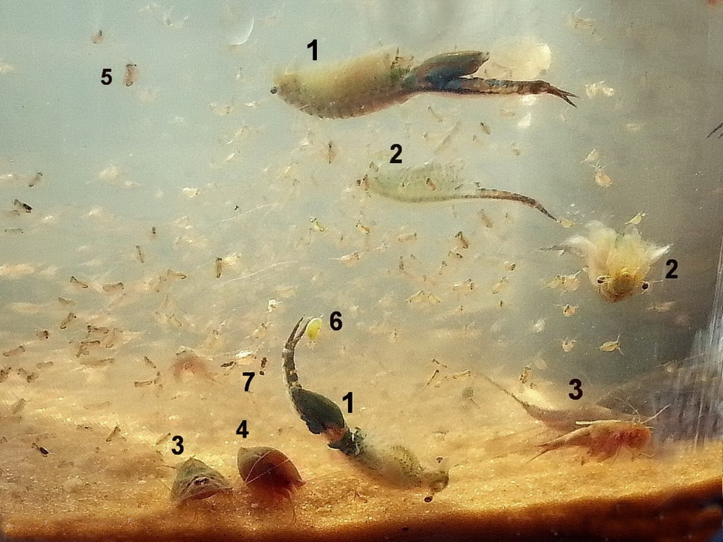
סרטני שלולית חורף: 1 זימרגל נקבה. 2 זימרגל זכר. 3 תריסן מגושם.
4 בוצן. 5 דפניה. 6 צידפונית. 7 שט-רגל אדמדם.
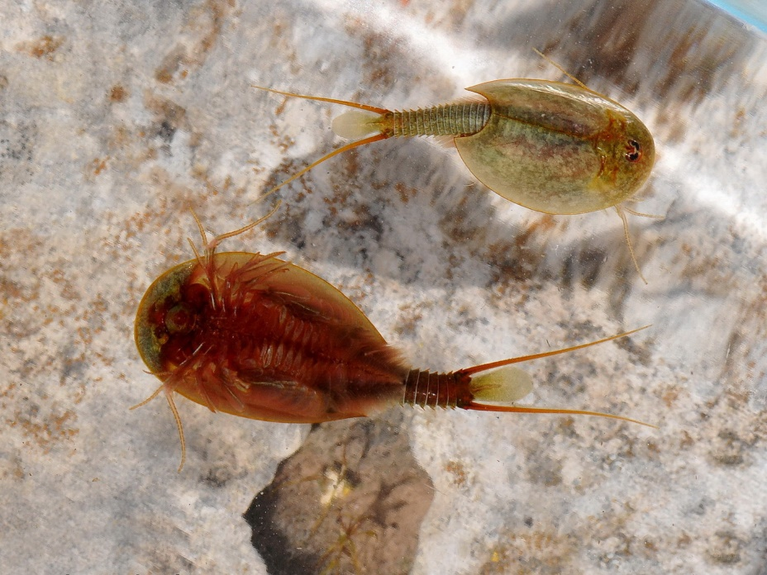
תריסן הקשקש
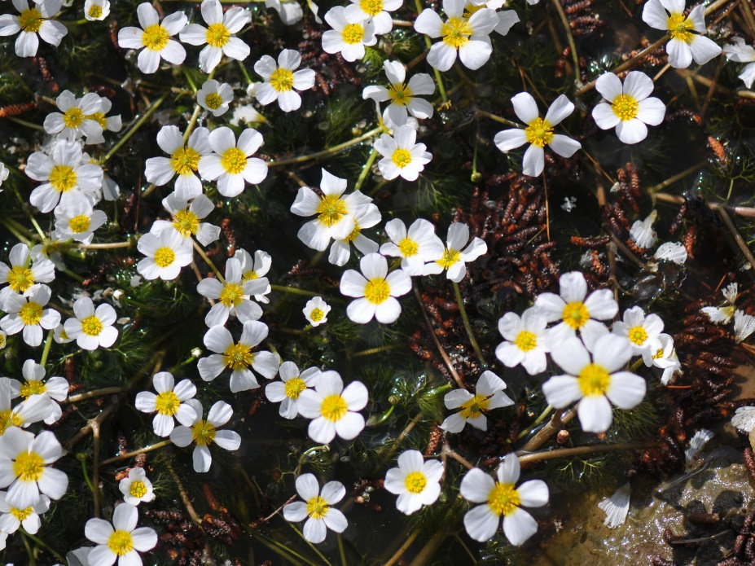
נורית המים
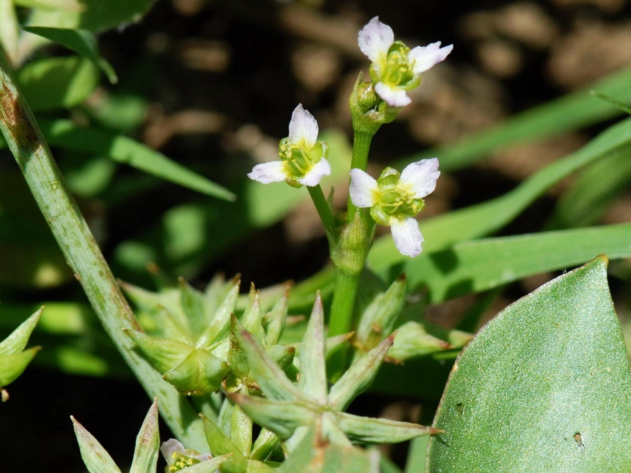
דמסון כוכבני
אחזקה הולמת והמשך פיתוחו של הגן מחייבים השקעה רבה של רוב שעות היום, לאורך כל חודשי השנה, אותה עושה עתי ממרום גילו באהבה, בהתלהבות ובמסירות אין קץ. לזה קוראים "מפעל חיים".
מחזה מלבב הוא לראות את חברי הקיבוץ, על ילדיהם ונכדיהם סופגים את "ארץ-ישראל" דרך העיניים והאוזניים, ובעיקר את הפעוטונים והגנים של נתיב הל"ה המגיעים עם הגננות, פוסעים בזהירות בשבילים, מחזיקים יד ביד, מקבלים הדרכה וזיהוי של הפרחים ובסוף כולם במקהלה אומרים ..."תודה עתי".... כך מחדירים נכון את אהבת טבע הארץ לנפשות הרכות.
כולם מוזמנים לבקר בגן ולהתפעל מנפלאות פרחי ארצנו. לבודדים וקבוצות שאינם מהקיבוץ הביקור בגן רק עם הדרכה ובתאום מראש: טל. 0523824775 ataiyoffe@gmail.com

תודה מיוחדת לפרופ' אבי שמידע על היוזמה, לכתיבת הכתבה והסיוע.

ספרות
מדמוני ע. 2008 . לחיות עם צמחים. איים ירוקים. הוצ. מפה. ע' 160 - 161:
הלר א. 2009 לו הייתי נרקיס או רקפת. בית ונוי חוב. 105 מרץ – אפריל ע' 128 – 132
אלמגור ל. 2013 גן של איש אחד. טבע הדברים חוב. 213 יולי. ע' 48 – 54
יפה ע. שמידע א. 2017 הנימפאה התכולה מלכודת מוות לחרקים. טבע הדברים חוב. 255 ע' 13 - 21

קישורים:
סרטו של אורי רוזנברג – "הגן של עתי" https://vimeo.com/133845498
מצגות הגן של עתי באתר " יופיו של הטבע": http://fromycamera.com/presentations.php?p_id=3
ניספחים:
- מפת הגן
- רשימת הצמחים המופיעים במפה

מפת הגן
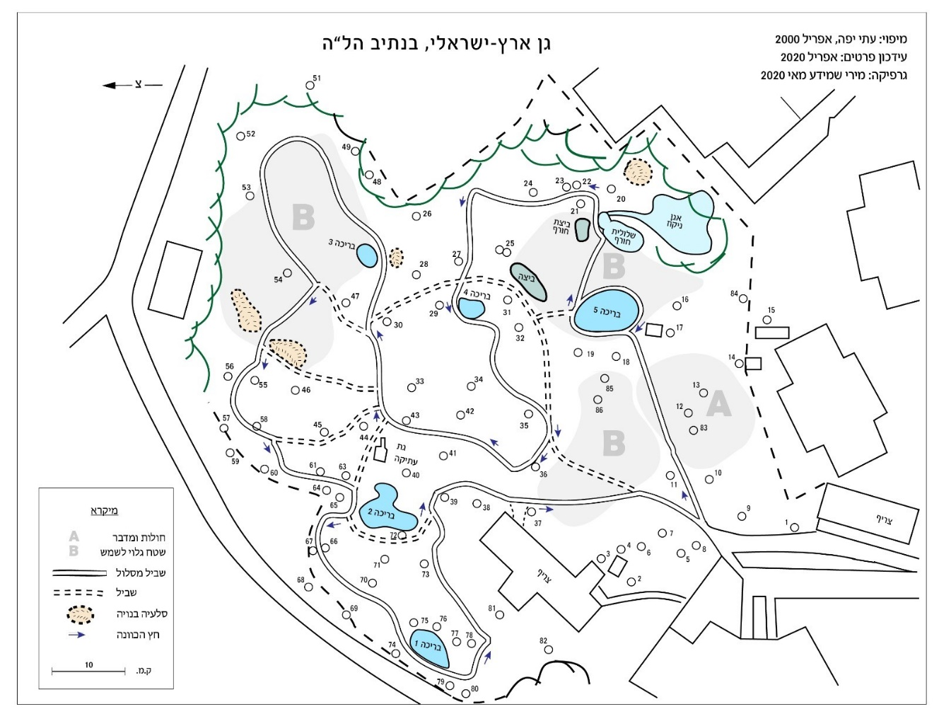

רשימת הצמחים המופיעים במפה

